Как выбрать для детей полезные сладости, рассказали врачи ЗАО
17.07.2023
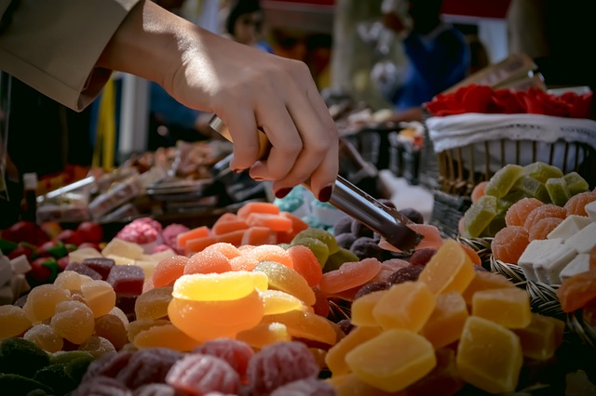
В детской городской поликлинике № 132 рассказали о полезных сладостях. Информация представлена на странице медицинского учреждения во «ВКонтакте».
Известно, что большинству детей нравятся шоколадки, яркие конфеты и жевательный мармелад, которые вредны для пищеварения и зубов. В качестве альтернативы можно использовать натуральные полезные сладости.
К примеру, малышам могут быть предложены цукаты или конфеты из сухофруктов, в том числе приготовленные самостоятельно. Они несложны в изготовлении и обойдутся дешевле покупных; так, цукаты можно сделать из сезонного урожая – тыквы, кабачков, моркови, груш, вишни и т.д.
Отличным вариантом перекуса могут стать фруктовые чипсы без сахара: достаточно нарезать фрукты и подсушить их в духовке. Храниться они могут очень долго.
Кроме того, стоит предложить детям домашний натуральный зефир из яблок, фруктовую пастилу или мармелад.
-- Фото: pixabay.com

Адрес страницы: http://zao.mos.ru/presscenter/news/detail/11719905.html
Префектура Западного административного округа города Москвы

